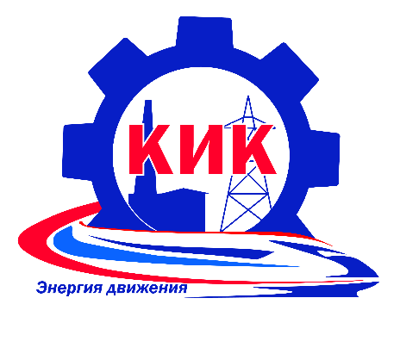
ГАПОУ МО
«Кандалакшский индустриальный колледж»
в 2025 году осуществляет прием по следующим основным профессиональным образовательным программам:

- По образовательным программам среднего профессионального образования

  - На базе 9 классов (на бюджетной и платной основе)

Шифр  профессии/  специальности | Наименование профессии/  специальности | Форма обучения | Срок обучения | Наименование получаемой квалификации
По программам подготовки квалифицированных рабочих, служащих
13.01.16 | Электромонтер по техническому обслуживанию и ремонту оборудования подстанций и сетей | очная | 1 год  10 месяцев | Электромонтер по техническому обслуживанию и ремонту оборудования подстанций и сетей
15.01.05 | Сварщик (ручной и частично механизированной сварки (наплавки) | очная | 1 год  10 месяцев | Сварщик
23.01.09 | Помощник машиниста (по видам подвижного состава железнодорожного транспорта) | очная | 2 года  10 месяцев | Помощник машиниста электровоза  Помощник машиниста тепловоза  Слесарь по ремонту подвижного состава
23.01.11 | Слесарь - электрик  по ремонту электрооборудования подвижного состава (электровозов, электропоездов) | очная | 1 год  10 месяцев | Слесарь-электрик по ремонту электрооборудования  Электромонтер по ремонту и обслуживанию электрооборудования
По программам подготовки специалистов среднего звена
09.02.06 | Сетевое и системное администрирование | очная | 3 года  10 месяцев | Сетевой и системный администратор
13.02.07 | Электроснабжение | очная | 2 года  10 месяцев | Техник
43.02.15 | Поварское и кондитерское дело | очная | 3 года  10 месяцев | Специалист по поварскому и кондитерскому делу

  - Заочное обучение на базе 11 классов, НПО, СПО, ВПО (платное обучение)

По программам подготовки специалистов среднего звена
44.02.01 | Дошкольное образование | заочная | 3 года  10 месяцев | Воспитатель детей дошкольного возраста

2. По основным программам профессионального обучения

2.1. Для обучающихся по программе среднего общего образования (10-11 класс):

По программам подготовки квалифицированных рабочих, служащих
16199 | Оператор электронно-вычислительных и вычислительных машин | очная | 1 год  4 месяца | Оператор электронно-вычислительных и вычислительных машин
 | Сварщик ручной дуговой сварки плавящимся покрытым электродом | очная | 1 год  4 месяца | Сварщик ручной дуговой сварки плавящимся покрытым электродом
19861 | Электромонтер по ремонту и обслуживанию электрооборудования | очная | 1 год  4 месяца | Электромонтер по ремонту и обслуживанию электрооборудования

2.2 Для выпускников коррекционных образовательных учреждений:

По программам подготовки квалифицированных рабочих, служащих
16472 | Пекарь | очная | 1 год  10 месяцев | Пекарь

Приём без вступительных экзаменов!

184041 Мурманская область,
г. Кандалакша, ул. Спекова, д. 50 кабинет № 22
 (81533) 5-54-90 добавочный 212 или 207.
E-mail: uchebnaya_chast@kandik.ru
Подробная информация на сайте: kandik.ru

